 Экстремизм – приверженность к крайним взглядам и действиям, радикально отрицающим существующие в обществе нормы и правила. Экстремизм – начало пути к насилию и террору, разрушение и деградация общества.
- ст. 280 УК РФ «Публичные призывы к осуществлению экстремистской деятельности» - штраф до 300 тыс. руб., лишение свободы до 5 лет;
- ст. 282.3 УК РФ «Финансирование экстремистской деятельности» - штраф до 700 тыс. руб., лишение свободы до 10 лет.
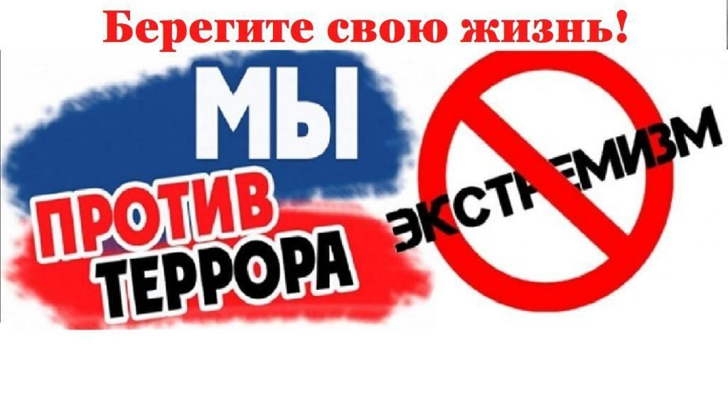
 Ekstremizm - bu jamiyatda mavjud bo'lgan me'yor va qoidalarni tubdan inkor etuvchi ekstremal qarashlar va harakatlarga sodiqlikdir. Ekstremizm - zo'ravonlikka va terrorga, jamiyatni vayron qilish va tanazzulga olib keladigan yo'lning boshlanishidi.
- Rossiya Federatsiyasi Jinoyat kodeksining 280-moddasiga binoan, «Ekstremistik faoliyatga ommaviy chaqiriqlar uchun» - 300 ming rublgacha jarima solinadi, 5 yilgacha ozodlikdan mahrum qilinadi;
- Rossiya Federatsiyasi Jinoyat kodeksining 282.3-moddasiga binoan, «Ekstremistik faoliyatni moliyalashtirish uchun» - 700 ming rublgacha jarima solinadi, 10 yilgacha ozodlikdan mahrum qilinadi.
 Ифротгароӣ ин пайравӣ шудан ба ақидаҳо ва амалҳои ифротӣ мебошад, ки меъёру қоидаҳои дар ҷомеа мавҷудбударо ба таври куллӣ инкор мекунанд. Ифротгароӣ – ин оғози роҳи зӯроварӣ ва террор, харобӣ ва таназзули ҷомеа мебошад.
• Моддаи 280-и Кодекси ҷиноятии Федератсияи Русия «Даъвати оммавӣ ба фаъолияти экстремистӣ» - ҷарима ба андозаи то 300 ҳазор рубл, аз озодӣ ба мўҳлати то 5 сол маҳрумият;
• Моддаи 282.3-и Кодекси ҷиноятии Федератсияи Русия «Маблағгузории фаъолияти экстремистӣ» - ҷарима ба маблағи то 700 ҳазор рубл, аз озодӣ ба мўҳлати то 10 сол маҳрум шудан.

Если вам стали известны любые факты организации теракта, оказания террористам какой-либо помощи необходимо незамедлительно обратиться в правоохранительные органы по телефону 112.

Это спасёт жизни многих людей.



ГБУ КК «Многофункциональный миграционный центр»

Адрес: г. Краснодар,
ул. им. Дзержинского, 100/5, 3 этаж
8 (861) 20-20-220
8 (861) 20-20-235

Юридический адрес: г. Краснодар,
ул. Ленина, 83

В социальных сетях
и сети «Интернет»:
www.mmc23.ru
t.me/mc23kubani
info@mmc23.ru



АДМИНИСТРАЦИЯ КРАСНОДАРСКОГО КРАЯ

УПРАВЛЕНИЕ ПО МИГРАЦИОННЫМ ВОПРОСАМ



Государственное
бюджетное учреждение Краснодарского края
«МНОГОФУНКЦИОНАЛЬНЫЙ
МИГРАЦИОННЫЙ ЦЕНТР»

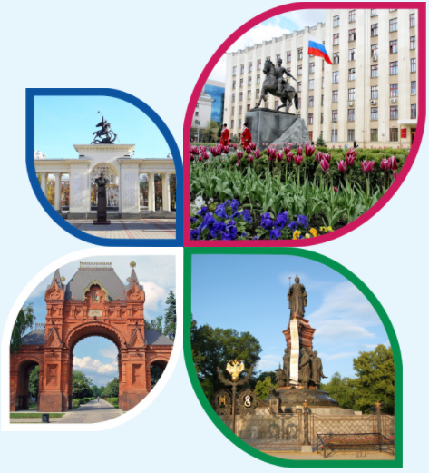

Все приезжающие в Россию иностранные граждане должны соблюдать законы и уважать традиции нашей страны.
Иностранные граждане обязаны соблюдать миграционное законодательство и требования, предусмотренные российским законодательством для всех граждан на территории Российской Федерации.
Российское законодательство ориентировано на охрану прав человека, на безопасную и спокойную жизнь российских граждан. По этой причине в настоящее время борьба с преступлениями террористического и экстремистского характера является одной из приоритетных задач.
Суть терроризма – это насилие с целью устрашения. Последствия террористических актов – это всегда страх и паника среди населения, боль и слезы, масштабные разрушения и материальный ущерб.
В Уголовном кодексе Российской Федерации выделена целая глава статьи которой предусматривают уголовную ответственность за совершение преступлений террористического характера вплоть до пожизненного лишения свободы:
- ст. 205 «Террористический акт» - лишение свободы на срок до двадцати лет или пожизненное лишение свободы;
- ст. 205.1 «Содействие террористической деятельности» - лишение свободы на срок до двадцати лет или пожизненное лишение свободы;
- ст. 205.2 «Публичные призывы к осуществлению террористической деятельности, публичное оправдание терроризма или пропаганда терроризма» - лишение свободы на срок до семи лет.

- Rossiyaga kelgan barcha xorijiy fuqarolar qonunlarga rioya qilishlari va mamlakatimiz an'analarini hurmat qilishlari kerak.
Chet el fuqarolari migratsiya qonunchiligiga va Rossiya Federatsiyasi hududidagi barcha fuqarolar uchun Rossiya qonunchiligida nazarda tutilgan talablarga rioya qilishlari shart.
Rossiya qonunchiligi inson huquqlarini himoya qilishga, Rossiya fuqarolarining xavfsiz va tinch hayotiga qaratilgan. Shu boisdan ham bugungi kunda terroristik va ekstremistik xarakterdagi jinoyatlarga qarshi kurashish ustuvor vazifalardan biri hisoblanadi.
Terrorizmning mohiyati qo'rqitish maqsadidagi zo'ravonlikdir. Terrorchilik xurujlarining oqibatlari doimo aholi o‘rtasida qo‘rquv va vahima, og‘riq va ko‘z yoshlar, keng ko‘lamli vayronagarchilik va moddiy zararlarga olib keladi.
Rossiya Federatsiyasi Jinoyat kodeksida terroristik xarakterdagi jinoyatlarni sodir etganlik uchun, umrbod qamoq jazosiga qadar jinoiy javobgarlikni nazarda tutuvchi moddalarning butun bobi mavjuddir:
- 205-moddaga binoan «Terroristik harakat uchun» - yigirma yilgacha ozodlikdan mahrum qilinadi yoki umrbod ozodlikdan mahrum qilinadi;
- 205.1-moddaga binoan «Terrorchilik faoliyatini rag'batlantirish uchun» - yigirma yilgacha ozodlikdan mahrum qilinadi yoki umrbod ozodlikdan mahrum qilinadi;

- 205.2-moddaga binoan «Terrorchilik faoliyatiga ommaviy da'vatlar, terrorizmni ochiq oqlash yoki terrorizmni targ'ib qilish uchun» - etti yilgacha ozodlikdan mahrum qilinadi.

Ҳама шаҳрвандони хориҷӣ, ки ба Русия меоянд, бояд қонунҳоро риоя намуда ва анъанаҳои мамлакати моро эҳтиром бикунанд.
Шаҳрвандони хориҷӣ вазифадор мебошанд, ки қонунгузории муҳоҷират ва талаботҳоеро, ки дар қонунгузории Русия барои ҳамаи шаҳрвандон дар қаламрави Федератсияи Русия пешбинӣ кардааст, риоя бикунанд.
Қонунгузории Русия ба ҳифзи ҳуқуқҳои инсон ва зиндагии бехатару ороми шаҳрвандони Русия нигаронида шудааст. Аз ин сабаб, дар айни замон мубориза бо ҷиноятҳои дорои хусусияти террористиву экстремистӣ яке аз самтҳои афзалиятнок ба ҳисоб меравад.
Моҳияти терроризм - ин зӯроварӣ бо мақсади тарсондан аст. Оқибатҳои ҳамлаҳои террористӣ - ҳамеша дар байни аҳолӣ тарсу ваҳм, дарду гиряҳо, харобиҳои зиёд ва хисоротҳои моддӣ ба вуҷуд меоянд.
Дар Кодекси ҷиноятии Федератсияи Русия як боб ҷудо карда шудааст, ки моддаҳои он ҷавобгарии ҷиноятиро барои содир кардани ҷиноятҳои дорои хусусияти террористӣ то ҳабси абадро пешбинӣ мекунанд:
• Моддаи 205 «Амали террористӣ» - аз озодӣ ба мўҳлати то бист сол ё ҳабси абад маҳрум кардан;
• Моддаи 205.1 «Тағйир додани фаъолияти террористӣ» - аз озодӣ ба мўҳлати то бист сол ё ҳабси абад маҳрум кардан;
• Моддаи 205.2 «Даъвати оммавӣ ба фаъолияти террористӣ, сафедкунии оммавии терроризм ё таблиғоти терроризм» - аз озодӣ ба мўҳлати то ҳафт сол маҳрум кардан.


